Клас_______ Прізвище та ім’я ______________________________ Дата _________

**Лабораторна робота № 4.**

**Тема.** Вимірювання періоду обертання та швидкості руху тіла по колу.

**Мета:** дослідити рівномірний рух тіла по колу, виміряти швидкість його руху, період обертання та обертову частоту.

**Обладнання:** пластикова кулька або інше невелике тіло (ґудзик, ключ, тягарець тощо), яке можна легко закріпити на нитці; аркуш паперу із зображенням двох кіл радіусами 15 і 20 см; міцна нитка завдовжки 50-60 см; секундомір; лінійка.

**Хід роботи**

**Перед виконанням лабораторної роботи перейдіть за посиланням https://www.youtube.com/watch?v=jVr6g-yOnCY**

**Підготовка до експерименту**

1. Перед тим як виконувати роботу, переконайтеся, що ви знаєте відповіді на такі запитання.

1) Який рух називають рівномірним рухом по колу?

________________________________________________________________________

________________________________________________________________________

________________________________________________________________________

2) За якими формулами обчислюють період рівномірного руху тіла по колу, обертову частоту, швидкість руху? Якими є одиниці періоду обертання, обертової частоти, швидкості руху?

________________________________________________________________________

________________________________________________________________________

________________________________________________________________________

2. Прикріпіть кульку (або інше невелике тіло) до нитки. На вільному кінці нитки зробіть петлю, за яку ви будете тримати нитку, обертаючи тіло в горизонтальній площині.

**Експеримент**

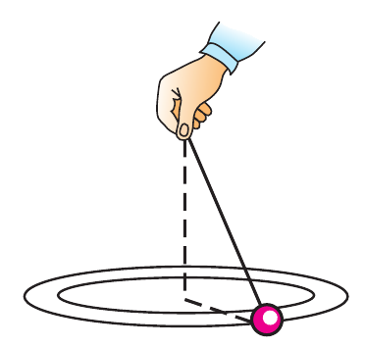Результати всіх вимірювань відразу заносьте до таблиці.

1. Виміряйте радіус одного із зображених на аркуші кіл (радіус колової орбіти).

2. Надайте кульці обертання в горизонтальній площині по одному із зображених кіл (див. рисунок), намагаючись обертати її з незмінною швидкістю.

3. Виміряйте час за який кулька здійснює 10-15 повних обертів.

4. Повторіть дослід ще раз, із колом іншого радіуса.

|  |  |  |  |  |  |
| --- | --- | --- | --- | --- | --- |
| Радіус кола *R*, м | Час руху  *t*, с | Кількість  обертів  *N* | Період  обертання  *Т*, с | Обертова частота  *n*, об/с | Швидкість руху  *v*, м/с |
|  |  |  |  |  |  |
|  |  |  |  |  |  |

**Опрацювання результатів експерименту**

1. Обчисліть період обертання та обертову частоту.

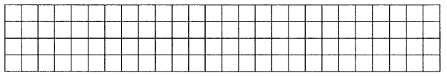

2. Результати обчислень занесіть до таблиці.

**Аналіз експерименту та його результатів**

Проаналізуйте експеримент і його результати. Сформулюйте висновок, у якому зазначте: 1) який рух ви сьогодні вивчали; 2) які фізичні величини вимірювали; 3) які результати отримали; 4) які чинники вплинули на точність вимірювання.

**Висновок**

**________________________________________________________________________**

**________________________________________________________________________**

**________________________________________________________________________**

**________________________________________________________________________**

**________________________________________________________________________**

**________________________________________________________________________**

**Творче завдання**

1. Поставте крейдою на одному з коліс автомобіля мітку.

2. Повільно й по можливості рівномірно й прямолінійно пересувайте іграшковий автомобіль уздовж столу. Виміряйте час протягом якого колесо автомобіля виконає 10—15 повних обертів.

3. Повторіть дослід ще раз, збільшивши швидкість руху автомобіля.

|  |  |  |  |  |  |
| --- | --- | --- | --- | --- | --- |
| Радіус колеса  *R*, м | Час руху  *t*, с | Кількість  обертів  *N* | Період  обертання  *Т*, с | Обертова частота  *n*, об/с | Швидкість руху  *v*, м/с |
|  |  |  |  |  |  |
|  |  |  |  |  |  |

Виконане лабораторну роботу відправте на Human,

Або на електрону адресу Kmitevich.alex@gmail.com